例如想穩呢件貨F12W632103FWA6.5HK

首先在香港新零售系統“進銷存”

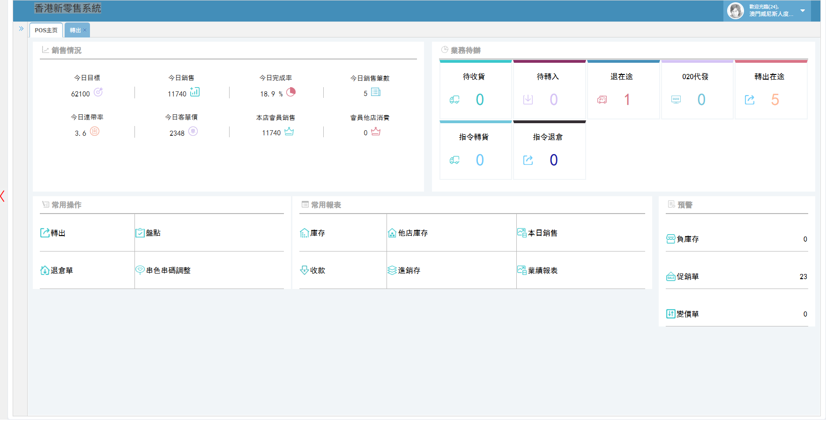
先選擇大概收貨日期或不打日期都可以
然後在商品編號位置打入需要查詢的貨品編號
例如“F12W632103FWA6.5HK”後面必須加HK,然後按“查詢”
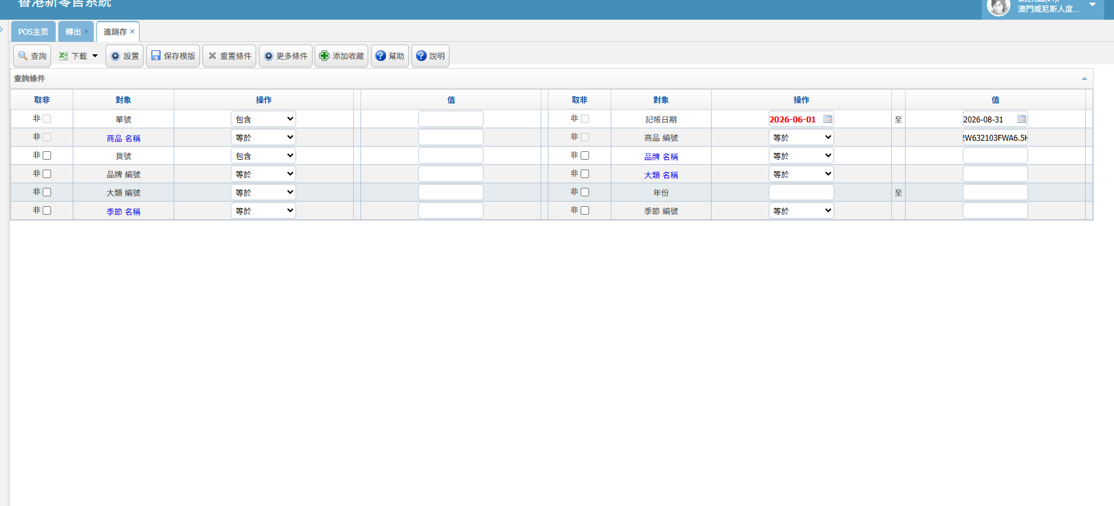
再將逐個將收貨單號單號copy到FRID後臺系統
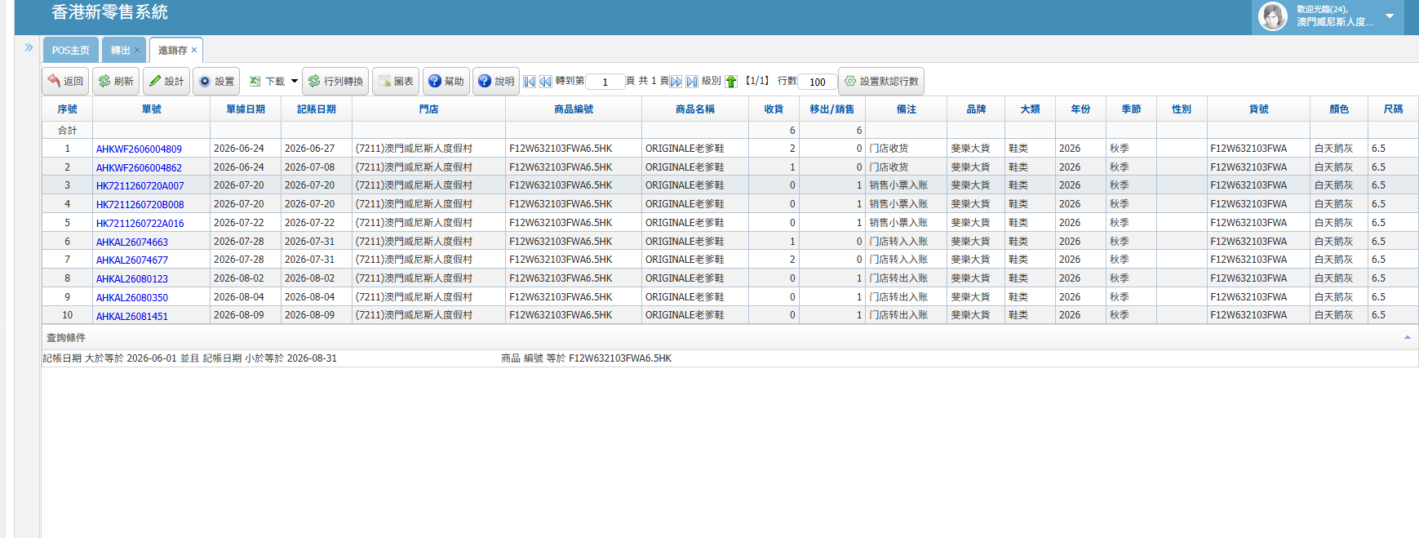
以下為FRID查詢單號流程
https://filahkrfid.anta.com/

登錄後選擇“零售門店”
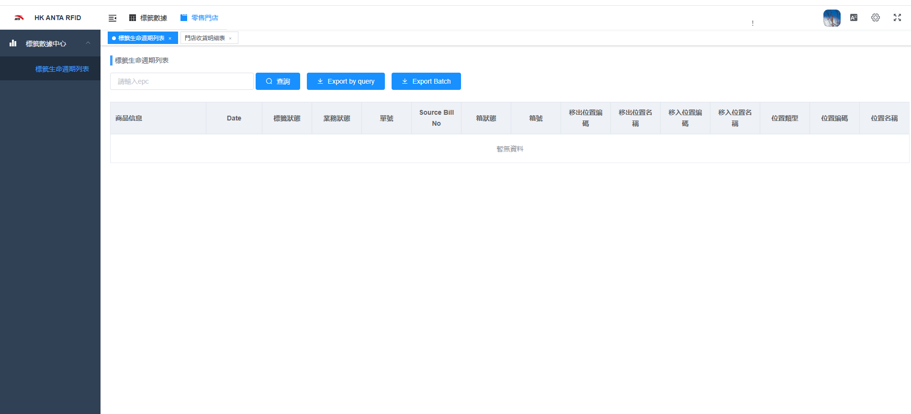
輸入剛在新零售後臺系統查詢到的單號將它輸入在“收貨單號”位置，選擇日期再按查詢就會跳出該單號信息,然後按下面藍色字體的“收貨單號”進入明細
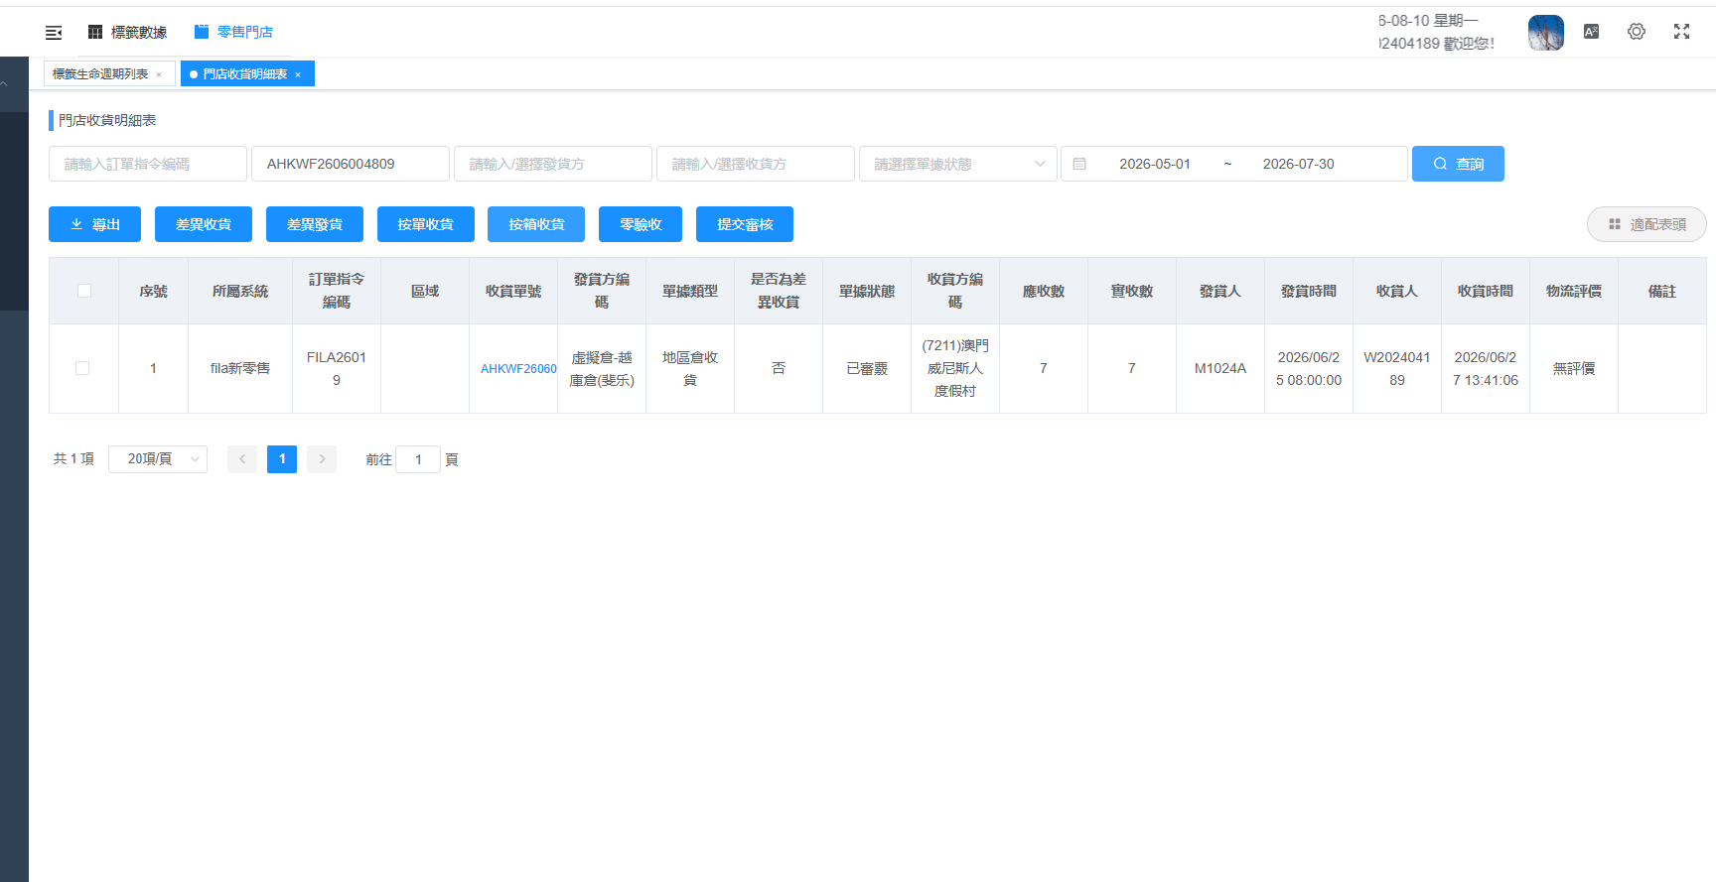
進入明細后，按“收貨單明細EPC”得出該單號的24位條碼
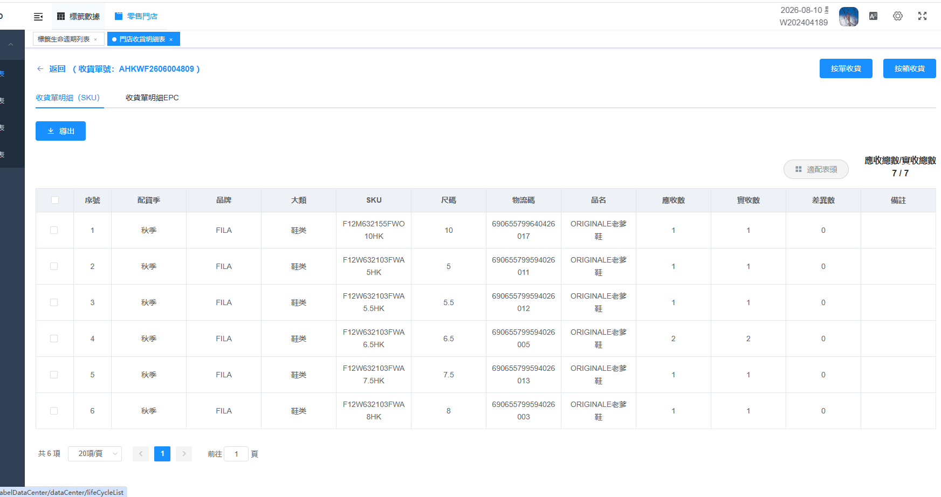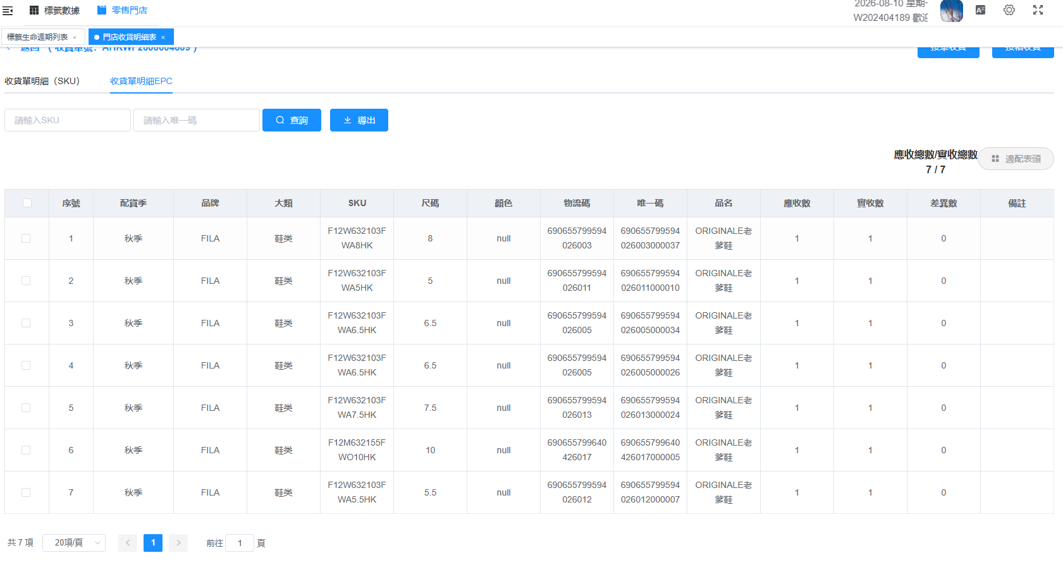
之後用得到的24位條碼去到首頁即“標簽數據”
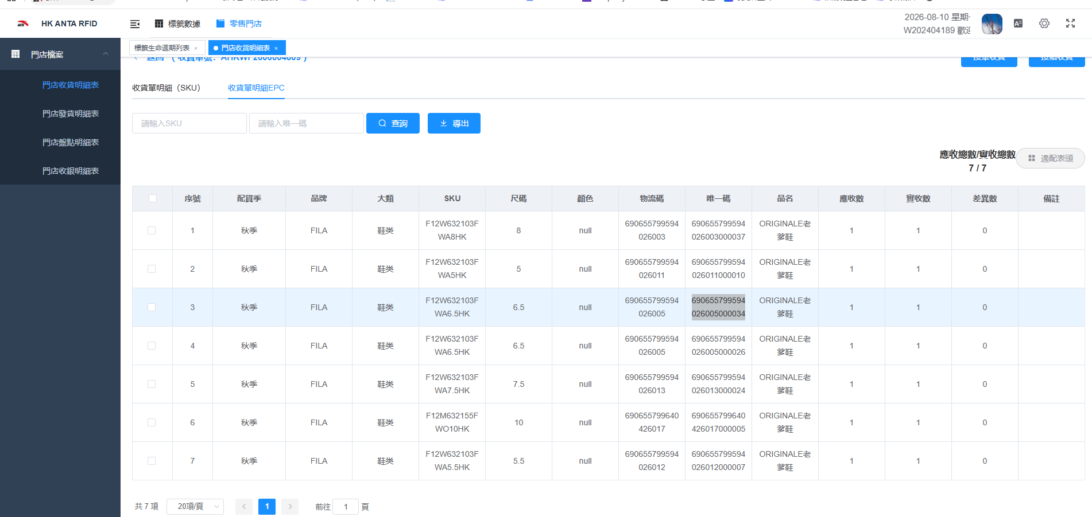
將得到的24位碼輸入在“標簽生命周期列表”就可以查到這件貨品的狀態
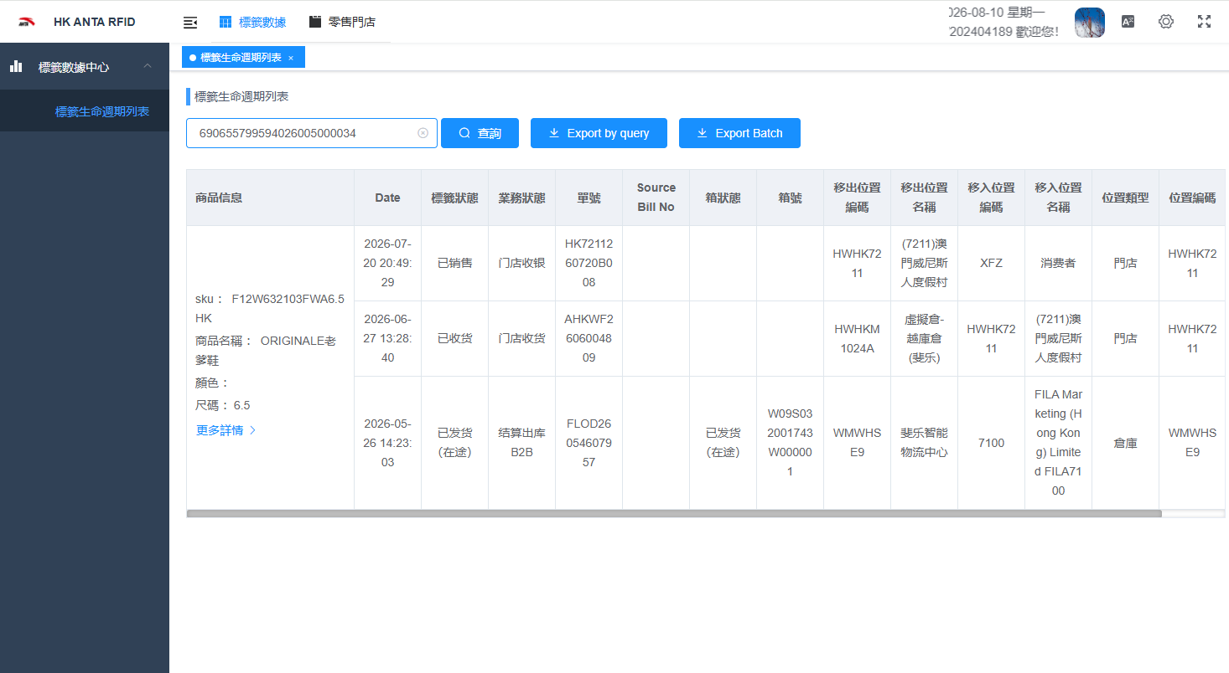
重點：每一件已收貨的單號貨品編號都要check,然後去排除貨品的狀態未有“已銷售”狀態且實貨都沒有的24位碼,就是這件的24位碼。

